科大讯飞会话智能管理平台
报送公司：科大讯飞股份有限公司
参选类别：年度最佳数字营销平台
简介
开发背景
线下渠道一直以来都是企业营销的重要一环，而在这其中，线下门店人员的服务水平更是影响成单与客户满意度的关键因素。从售前的营销、电邀等，到售中的客户到店、线下服务再到跟进成交，其中售中阶段品牌接触最深，客户意图表现最直接，是营销漏洞中最有价值的部分。而销讲更是售中部分最核心价值的体现，值得重点发力。但过程中往往存在着服务过程监管难、客户需求把控低、培训链路闭环难及门店运营效率低等问题。
开发时间
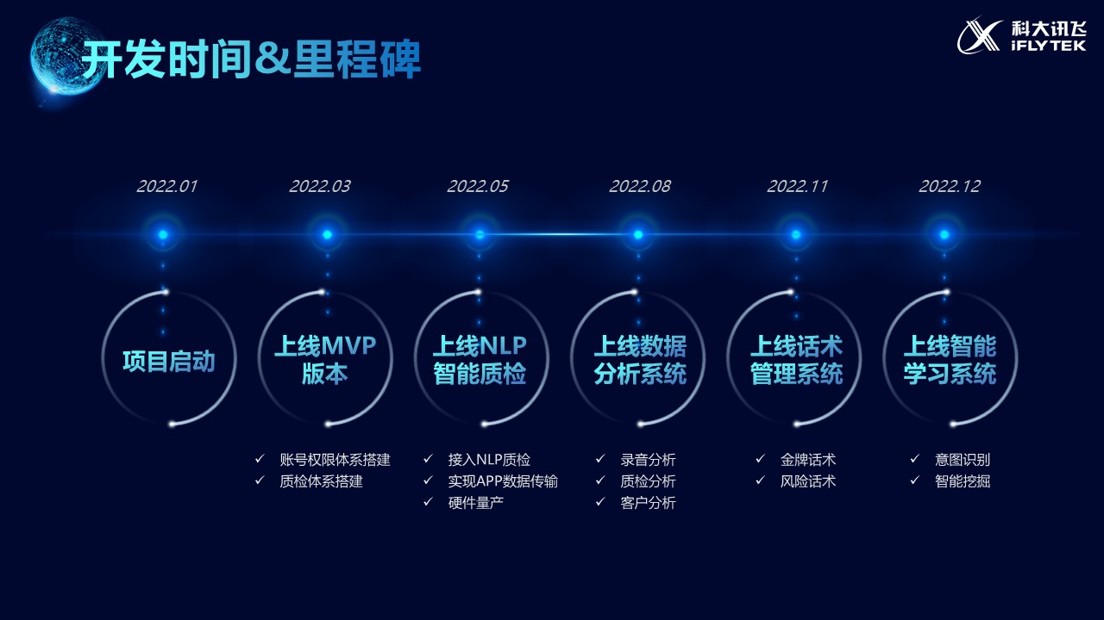
核心目标及使用群体
一线销售人员：复盘每一次销售接待；能力薄弱点一目了然；学习销冠的服务策略与优秀话术；根据薄弱点进行个性化培训对练。
销售经理/店长：构建员工过程评价模型，了解员工过程表现和综合能力表现；员工触及风险话术及时通知进行客户挽留。
总部管理者：根据门店客流与时长数据，及时调整运营策略；多维度分析客户反馈，反向指导市场策略；情绪、抗性点分析，助力对话服务策略优化。
使用说明
使用步骤
基于“ASR自动语音识别+NLP自然语言理解”算法引擎，搭载前端硬件设备“智慧工牌“，后端软件系统“会话智能云平台”，全量覆盖销售全过程录音，实现销售话术的规范和持续改进；并通过挖掘录音数据，建立客户画像，为决策赋能。
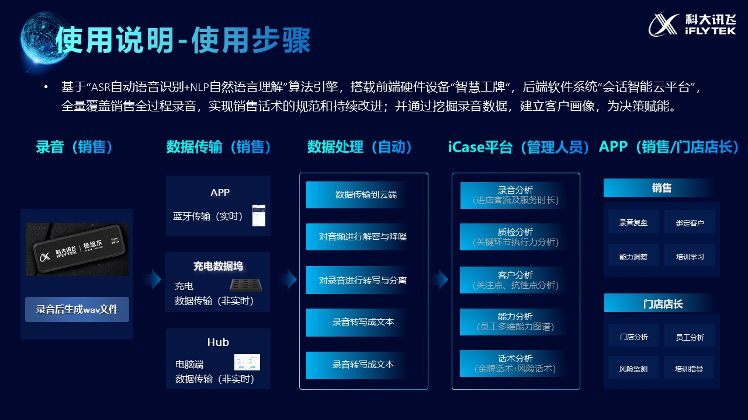
应用范围
会话智能产品适用于以下两种场景：
- 产品以线下成交为主，客单价高，需要对客户进行精细化运营，如汽车和地产行业；
- 注重提升线下服务质量，以提升品牌形象与客户满意度，如运营商/家电等上门装维。
商业模式
会话智能平台当前商业模式主要是售卖软硬件一体化解决方案，以及提供代运营服务。
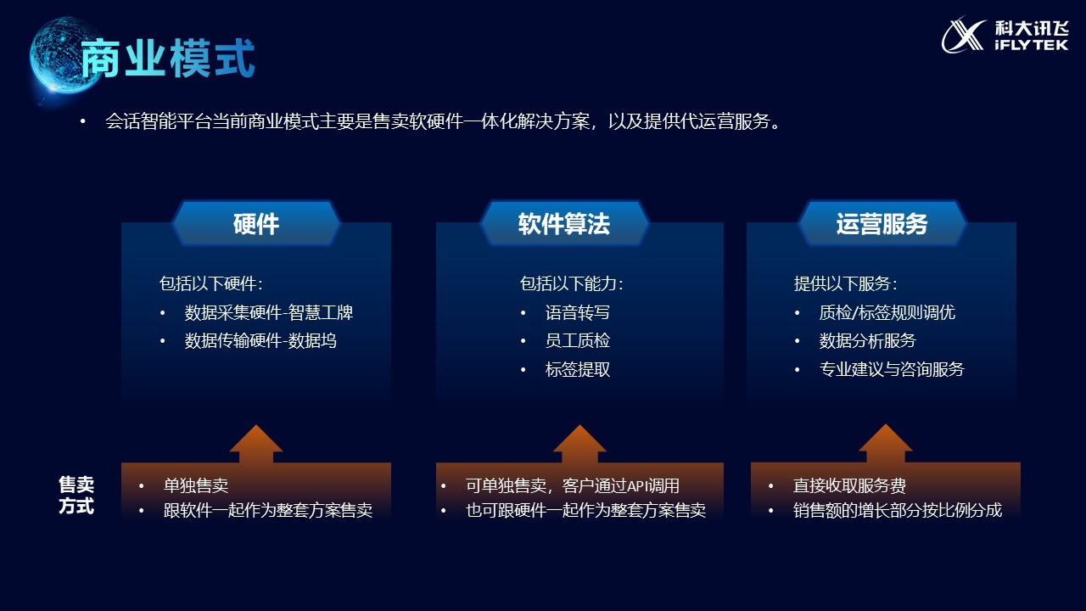
应用实例
